Sanitärsilicon DSSA 310 anthrazit DSSA AN SAN.SIL.310 D/GB
fischerwerke

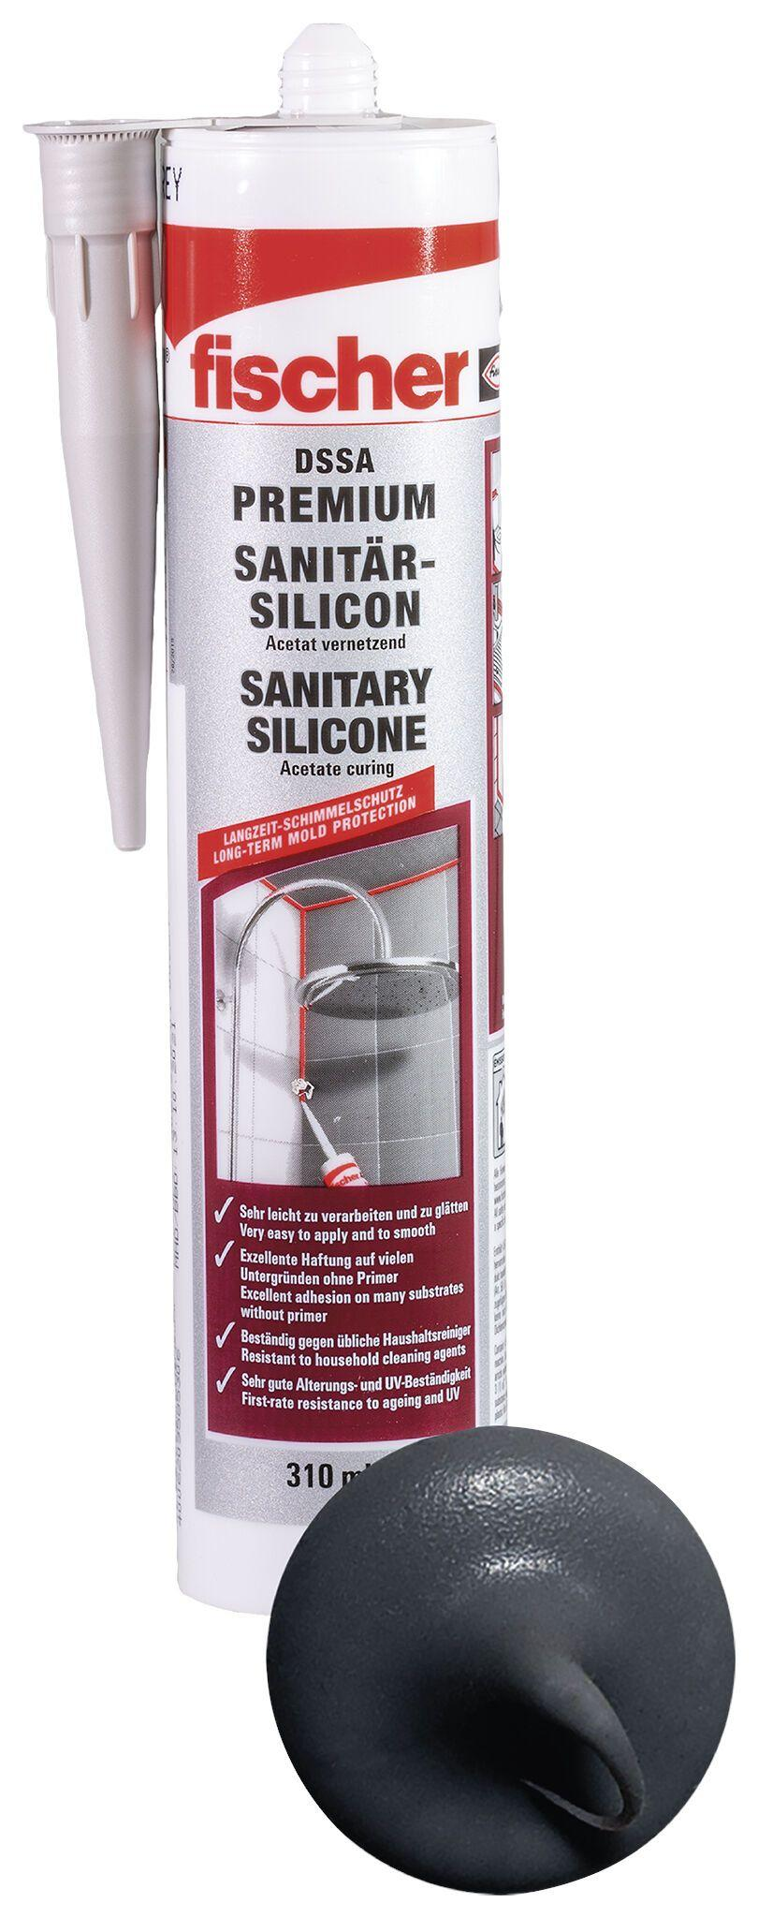Eigenschaften
GTIN:
4048962115017
HAN:
512211
Farbton
anthrazit
Werkstoff
Silikon

